Klaipėdos rajono savivaldybės tarybos narės Andželos Šakinienės ataskaita už 2017 m.

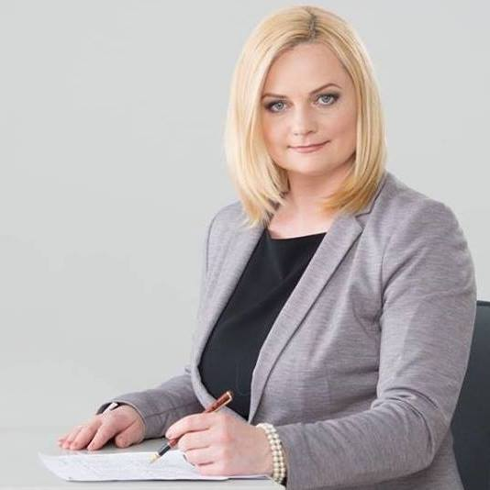
Klaipėdos rajono savivaldybės tarybos nare esu išrinkta pirmą kartą. Tarybos nario veikloje vadovaujuosi Lietuvos Respublikos Konstitucija, Lietuvos Respublikos vietos savivaldos įstatymu, Klaipėdos rajono savivaldybės tarybos veiklos reglamentu ir kitais Lietuvos Respublikos įstatymais.
Klaipėdos rajono savivaldybės taryboje dirbu valdančiosios daugumos koalicijoje. Nepriklausau jokiai partijai.
2017 m. dalyvavau ne visuose Tarybos posėdžiuose bei Vietos ūkio ir kaimo reikalų komiteto posėdžiuose. Posėdžiuose nedalyvavau dėl ligos, komandiruočių darbo klausimais, dėl kvalifikacijos kėlimo ir dalyvavimo mokymuose teisiniais klausimais.
Per ataskaitinį laikotarpį prisidėjau, kad didelis dėmesys buvo skirtas smulkaus ir vidutinio verslo rėmimo programai, papildomai padidintas šiai programai finansavimas – 17 000 Eur, atnaujinti nuostatai suteikiant galimybę šioje programoje dalyvauti bei finansavimą gauti ir fiziniams asmenims dirbantiems pagal verslo liudijimą ar individualios veiklos pažymą. 2017 m. buvo suorganizuotas inovatyvus savivaldybės ir verslo forumas ,,Iniciatyva, inovacija, investicijos‘‘. Pavyko, kad šiame forume dalyvautų, pranešimą skaitytų bei būtų moderatoriumi verslo inovatorius Ilja Laurs. Buvo akcentuota, kad su verslo atstovais ir įmonėmis būtų bendraujama betarpiškai bei individualiai su kiekvienu.
Buvo kreiptasi su prašymu į Klaipėdos rajono vadovybę bei Tarybą dėl verslo liudijimų įkainių sumažinimo iki 1 Eur metams trenerių veiklai, batų taisymui ir kitų sričių smulkioms veikloms. Taip pat buvo kreiptasi dėl vaikų pavežimo į ugdymo įstaigas, saugaus eismo keliuose gerinimo, dviračių takų įrengimo, apšvietimo, vaikų sporto aikštelių įrengimo, stotelių paviljonų įrengimo. Kreipiausi su prašymu, kad būtų skirtas papildomas finansavimas ir dėmesys dėl Gargždų turgaus geresnio funkcionalumo.
Visada bendrauju su Klaipėdos rajono gyventojais įvairiais jiems rūpimais klausimais, su seniūnais ir bendruomenių pirmininkais bei nariais. Į mane galite kreiptis telefonu 8 699 98966, elektroniniu paštu andzelika@sakiniene.eu.

Jūsų Andžela Šakinienė

